**Model Pengembangan Perangkat Lunak**



Rafif Rakha Widyadhana

(A11.2019.11992)

A11.4605

# **Universitas Dian Nuswantoro**

# **Semarang**

# **2022**

1. Waterfall

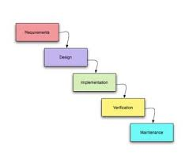

Metode Waterfall adalah metode tradisional yang sekarang dianggap lama, kuno, dan sudah tidak relevan.Metode ini perlu dipelajari karena merupakan dasar atau *Basic* dari metode metode lainnya yang baru bermunculan sekarang.

Metode ini pertama kali dibuat pada tahun 1970 dan digunakan selama beberapa puluh tahun sebagai pengembangan perangkat lunak terkemuka.

Metode ini membutuhkan banyak dokumentasi dan struktu di awal pembuatan. Prosesnya dibagi ke beberapa tahapan mandiri. Tahapan pertama merupakan tahapan pemahaman penuh baik dari pengembang dan pengguna tentang proyek dan kebutuhan kebutuhunnya.

## Kelebihan Metode Waterfall

## 1. Workflow yang jelas

## 2. Hasil dokumentasi yang baik

### 3. Dapat menghemat biaya

### 4. Digunakan untuk pengembangan software berskala besar

### Kelemahan dari Metode Waterfall

### 1. Membutuhkan tim yang solid

### 2. Masih kurangnya fleksibilitas

### 3. Tidak dapat melihat gambaran sistem dengan jelas

### 4. Membutuhkan waktu yang lebih lama

1. Model Prototipe

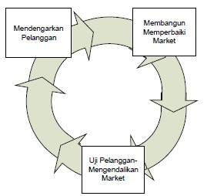

Metode Prototype merupakan hal baru dalam metode pengembangan perangkat lunak dimana metode ini tidak hanya sekedar evolusi dalam dunia pengembangan perangkat lunak, tetapi juga merubah metode pengembangan perangkat lunak yang lama yaitu sistem sekuensial yang dikenal dengan nama SDLC atau waterfall development model.

Prototipe berfungsi sebagai sebuah mekanisme untuk mengenali *requirement* perangkat lunak. Prototipe bisa efektif bagi rekayasa perangkat lunak. Kuncinya adalah menjelaskan aturan di awal, yaitu pelanggan dan pengembang keduanya harus setuju bahwa prototype dibangun untuk berfungsi sebagai mekanisme pendefinisian kebutuhan. Prototype kemudian disingkirkan dan perangkat lunak actual direkayasa dengan tertuju kepada kualitas dan kemampuan pemeliharaan.

Kelebihan:

1. Mudah dan cepat identifikasi kebutuhan customer

2. Customer mengecek protipe di awal tingkatan dan menyediakan input dan umpan baliknya.

Kelemahan :

1. Prototipe bisa melayani sebagai “sistem pertama”.Brooks merekomendasikan untuk membuangnya.

2. Developer biasa ikut membuat produk didasarkan pada prototipe.

1. Model Spiral

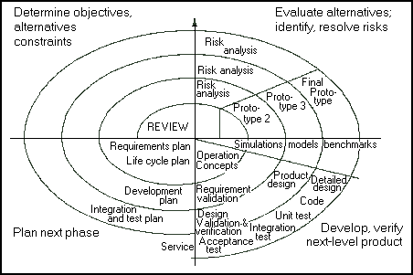

Merupakan model proses perangkat lunak yang memadukan wujud pengulangan dari model prototyping dengan aspek pengendalian dan sistematika dari linear sequential model. Dalam model ini perangkat lunak dikembangkan dalam suatu seri incremental release. Spiral model memiliki 6 rangka yaitu

* Komunikasi dengan pemakai
* Perencanaan
* Analisa Resiko
* Rekayasa
* Konstruksi dan pelepasan
* Evaluasi

Kelebihan :

Model ini sangat mempertimbangkan resiko kemungkinan munculnya kesalahan sehingga lebih efektif untuk pengembangan perangkat lunak skala besar. Pendekatan model ini dilakukan melalui *step* yang jauh lebih baik dengan menggabungkan model waterfall ditambah dengan pengulangan-pengulangan sehingga lebih realistis untuk mencerminkan keadaan sebenarnya..

Kekurangan :

Waktu yang dibutuhkan untuk mengembangkan perangkat lunak cukup panjang demikian juga biaya yang besar. Selain itu, sangat tergantung kepada tenaga ahli yang dapat memperkirakan resiko. Terdapat pula kesulitan untuk mengontrol proses. Sampai saat ini, karena masih relatif baru, belum ada bukti apakah metode ini cukup handal untuk diterapkan.